**项目作品展览：自媒体素材库+朋友圈社群运营+产品设计**

**部分作品展示**：

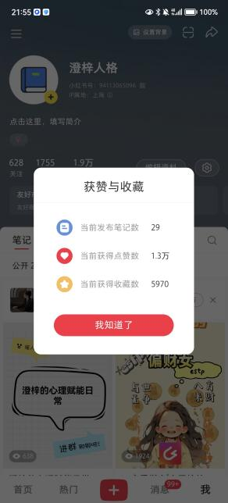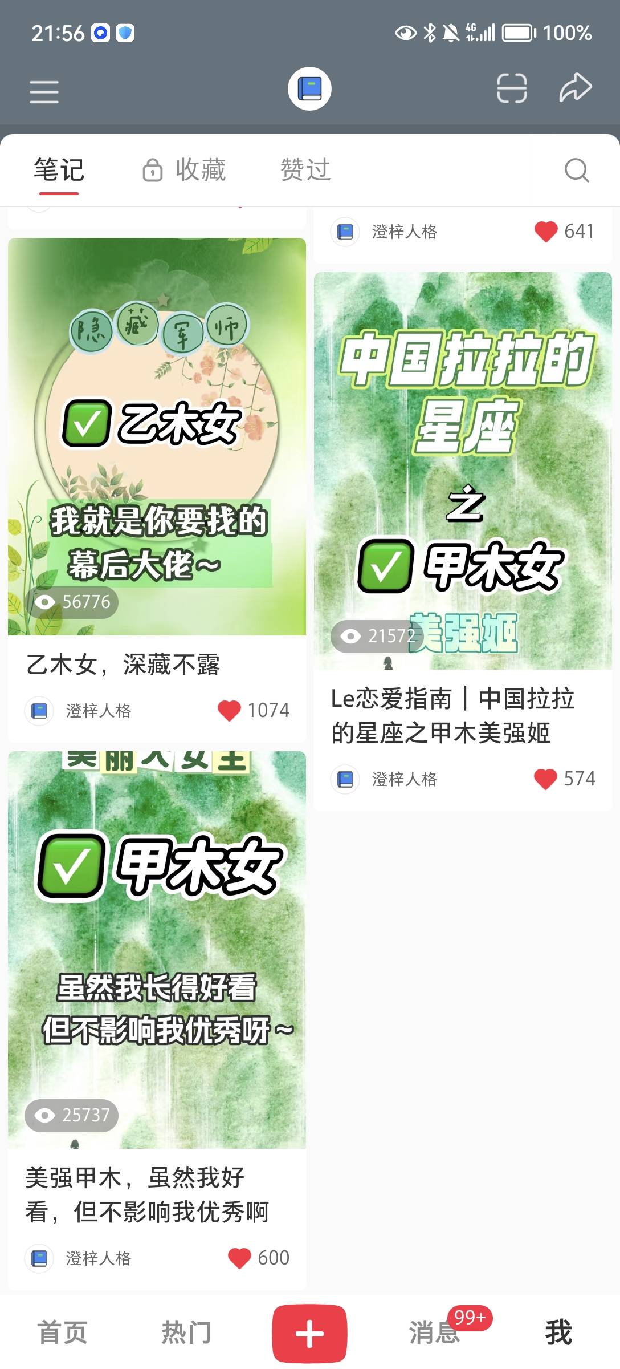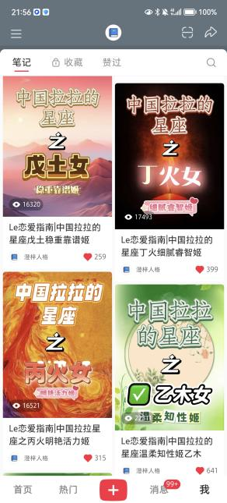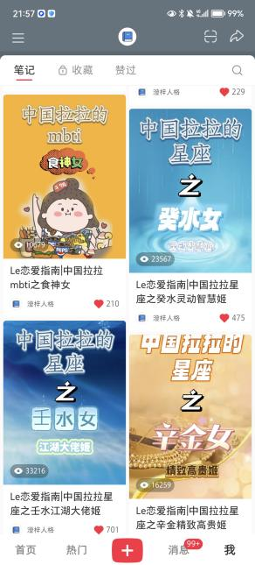

**自媒体引流素材库逻辑：**

一、核心内容：“星盘MBTI + 国学十神”选题素材库

将大众熟知的星座与MBTI作为切入点，融合小众且具有深度和神秘感的国学十神（如比肩、劫财、食神、伤官等）概念，为用户提供一套新颖、有趣的自我认知与情感心理分析体系。

**第一部分：概念篇（知识点拆解）**

1.1 星座与MBTI基础：

素材内容：12星座原型性格解析、16型人格基础特质、四维度（E/I、S/N、T/F、J/P）拆解。

作为大众引流的入口，降低用户理解门槛。

1.2 十天干与十神基础：

素材内容：十天干（甲乙丙丁…）性格简述、十神（比肩、食神、正财…）基本含义及作用。

建立国学部分的基础认知，提升内容深度。

1.3 融合概念：

素材内容：mbti对应十神：例如，estp（追求自我展现）对应十神中的“伤官”（表达欲、才华）；enfp对应“食神”（享受、付出）。

MBTI四维度对应十神：例如，T/F维度（思考与情感）对应正官/七杀（克制、理性）与正印/偏印（共情、包容）。

**第二部分：应用篇（场景化内容创作）**

2.1 关系情感类：

选题范例：

“水逆期情感危机？看看你的‘伤官’是不是在搞事！”

“INFJ（内向、直觉、情感、判断）与正官型人格的爱情：爱得深沉还是压抑？”

“为什么有些人天生‘冤家’？星盘‘相克’与十神‘比肩’关系解析。”

2.2 职场发展类：

选题范例：

“ISFJ（内向、感觉、情感、判断）在职场如何避免内耗？‘正印’带来的自我救赎。”

“如何利用你的‘偏财’特质，找到一份收入翻倍的副业？”

2.3 个人成长类：

选题范例：

“情绪低落？你的‘十神’正在向你求救！”

“从星盘看你的天生天赋：如何用‘食神’活出自己。”

第三部分：互动与转化篇

3.1 互动模板：

素材内容：“评论区留下你的星座和MBTI，看看你对应哪个十神！”、“你最想知道哪种人格/十神的秘密？”

3.2 课程预告/咨询引流：

素材内容：“想知道你的星盘与十神如何影响你的亲密关系？私信‘星盘’获取一对一咨询链接。”

100个爆款话题举例

**一、性格与自我探索（Personality & Self-Discovery）**

为什么INFP总是“活在梦里”？揭秘你的偏印人格底色！

INTJ的食神：为什么你总在压抑自己的表达欲？

ESFJ的正官：为何你总把“责任”扛在肩上？

ISTP的伤官：你的“叛逆”基因，是天赋还是束缚？

ISFJ的正印：为何你总是默默付出，却常被忽略？

INFJ的七杀：你的“直觉”，是神谕还是诅咒？

ESTP的偏财：为何你总能抓住机会，却难稳定？

ENTP的劫财：你的“反骨”人生，如何越闯越勇？

ENTJ的正财：事业心爆棚的你，情感上为何总遇“硬核”挑战？

ESTJ的比肩：为何你总想“带飞”所有人，累的却是自己？

天蝎座的伤官：你的“毒舌”，其实是爱的表达？

巨蟹座的食神：为何你总是美食家，却在情感中“食之无味”？

狮子座的正官：霸道总裁范儿的你，为何总想找个“乖乖女”？

处女座的正印：你的“完美主义”，是自我消耗还是精进？

双鱼座的七杀：敏感多情的你，为何总吸引“渣男”体质？

白羊座的偏财：你的“冲动”，是致富密码还是散财童子？

金牛座的劫财：为何你总能守财，却常被“友情”坑？

双子座的比肩：你的“多变”，是适应力还是选择困难症？

射手座的正财：自由奔放的你，为何对“稳定”有着矛盾情结？

摩羯座的正官：你的“现实”，是清醒还是错失真爱？

水瓶座的偏印：你的“特立独行”，是被误解还是孤独？

属狗的人：你的正印是如何影响你的人际关系？

壬水人的偏财：你的“冒险基因”，适合投资还是创业？

庚金人的七杀：为何你总是“刀子嘴豆腐心”？

丁火人的食神：你的“佛系”，是真洒脱还是逃避现实？

乙木人的正官：为何你总是“乖乖女”，却渴望突破？

比肩格的人，你的朋友真的懂你吗？

伤官配印：天才与疯子，你属于哪一种？

正财格的人，如何摆脱“社畜”命运？

十神与MBTI组合：看你潜藏的“黑暗面”！

**二、情感与关系困境（Relationships & Compatibility）**

INFJ的七杀情劫：为何你总在感情中“受伤”？

ESTP的偏财爱情观：为何你总爱“尝鲜”，却难稳定？

天蝎座遇上ENFP：注定相爱相杀？揭秘你的七杀情路挑战！

巨蟹座的食神：为什么你总是付出型人格，却被忽视？

狮子座的正官与伴侣：你的“掌控欲”是爱还是束缚？

摩羯座的正财爱情：为何你总是在爱情里“算计”？

双子座的比肩友谊：你的“塑料姐妹情”，如何破局？

INFP如何与正官型人格谈恋爱？

当你的另一半是伤官格：如何应对ta的“情绪化”？

为什么有些情侣是天生“冤家”？星盘相克与十神关系解析。

你的十神暴露了你的“恋爱脑”指数！

为什么你总是吸引“渣男”/“渣女”？看看你的十神配置！

闺蜜是你的劫财，友谊是财富还是消耗？

如何挽回你的正印伴侣？（关键词：安全感、被认可）

食神制杀的爱情：虐恋情深还是相爱相杀？

恋爱中常见的误区：你的偏印是如何让你“想太多”？

为什么你和TA总是“话不投机半句多”？从十神看沟通模式。

父母是你的正官：如何摆脱原生家庭的束缚？

朋友是你的伤官：如何与“直言不讳”的朋友相处？

恋爱中的内耗：你的比肩是如何影响你的信任感？

**三、情绪与心理健康（Emotional & Mental Wellness）**

职场内耗严重？你的偏财能量在呼唤你转运！

ISFJ在职场如何避免内耗？正印带来的自我救赎。

为什么你总是情绪低落？你的十神正在向你求救！

正官太旺：你的“完美主义”是焦虑根源吗？

你的伤官：情绪不稳定背后的真正原因！

从星盘看你的天生天赋：如何用食神活出自己？

偏印格：为什么你总是“想太多”，容易内耗？

如何应对社交恐惧？你的七杀也许在限制你。

睡不着？你的十神在暗示你该“放空”了！

缓解焦虑：从你的十神找到“安全感”密码。

停止“精神内耗”：你的比肩需要学会放手！

如何摆脱讨好型人格？你的正印需要被“看见”！

你的食神：如何用美食疗愈你的坏情绪？

为什么你总是“玻璃心”？你的偏印正在过度敏感。

走出“自卑”阴影：你的正官如何为你注入自信？

愤怒的你：你的伤官正在呐喊！

如何建立健康的边界感？你的劫财告诉你别再“被吸血”！

为什么你总是感觉“不快乐”？你的十神能量失衡了！

如何用十神冥想，找到你的内心平静？

心理边界：你的七杀如何保护你的精神空间？

**四、职业与财富潜能（Career & Wealth Potential）**

INTJ的正官事业格局：如何成为行业的领军者？

ISTP的偏财之路：你的“副业”天赋在哪里？

为什么有些人天生“搞钱”体质？你的十神财富密码！

正财格的人：如何从“死工资”到“财富自由”？

你的伤官：为什么你总是“跳槽”高手？

职场中的“小透明”：你的正印如何帮你“上位”？

创业还是打工？你的十神给你职业方向！

如何避开职场“小人”？你的劫财预警信号！

你的食神：天生自带的“好运气”是怎样炼成的？

为什么你总是存不住钱？看看你的十神！

偏财：你的意外之财从何而来？

七杀：如何在逆境中实现职业逆袭？

哪个十神组合最容易成为“职场卷王”？

你的天赋职业：从星座、MBTI和十神找答案！

如何用十神提升你的职场影响力？

比肩：为什么你和同事总“不对付”？

如何利用你的伤官天赋，成为自由职业者？

你的偏印：职场“贵人”的秘密法则。

正官：如何打造你的职场“铁饭碗”？

投资理财：你的十神适合激进还是稳健？

**五、生活方式与灵性成长（Lifestyle & Spiritual Growth）**

你的十神命盘：看你适合独居还是群居？

为什么你总被“消耗”？你的劫财能量正在流失！

提升魅力：你的食神如何让你自带光芒？

你的偏印：为什么你总是“别人家的孩子”？

如何用十神提升你的“吸引力法则”？

你的伤官：隐藏的艺术天赋等你解锁！

摆脱“拖延症”：你的正官如何帮你自律？

灵魂伴侣：你的十神告诉你ta的特征！

提升运气：你的食神和正财是如何“招财”的？

如何用十神活出真实的自己，不再内耗？

**运营方法论：一套可复制的私域闭环体系：**

核心理念：利用小红书的公域流量进行精准引流，再通过朋友圈、社群和一对一私聊，完成用户的信任建立、价值交付和最终转化。

第一阶段：朋友圈经营（打造人设与信任）

内容结构（每日4-5条）：

上午：知识/观点分享（软植入）

结合热点、用户痛点分享一段关于心理、情感的洞察，结尾引出专业观点或一个问题。

树立专业形象，提供价值。

中午：客户反馈/案例分享

截取用户的好评、咨询前后的变化、交付后的心得等。

增强信任，展示服务效果。

晚上：日常生活/个人感悟

分享自己的生活瞬间、学习心得、对某件事的感悟。

拉近距离，展示真实、立体的个人形象。

第二阶段：社群运营（提供增值服务与强化链接）

群规与定位：心理成长社群

群规：禁止广告与无关链接：维护群内环境。

鼓励分享与提问：营造活跃氛围。

入群福利：可赠送一份入门知识电子书或小测试，提升入群价值。

主题社群：设定一个分享主题，短期主题分享，快速短期积累客户信任

内容运营（每日或定期）：

每日分享（30天）：

早安卡/晚安卡：每日一则情感金句或心理小知识，搭配精美图片。

互动话题：每天抛出一个与情感、性格相关的话题，引导群友讨论。

答疑时间：每周固定时间为群友免费答疑，展示专业能力。

付费产品植入：

软植入：在分享某个知识点时，自然引出“这部分内容在我的XX付费社群/咨询里会深度讲解”。

限时折扣：在社群内推出专属的付费产品限时折扣，刺激转化。

第三阶段：一对一链接（高客单价转化）

一对一私聊是建立深度信任，完成高客单价产品（如长程私教）转化的关键环节。

流程：

闲聊，完全得真心实意得“看见”对方，关注对方，要及时赞美，乐于分享

不带目的得与客户沟通，仅仅了解他的生活现状，如果对方谈到一些生活中的烦恼和痛苦先表示共情，可以吐槽，分享自己的相同事件，然后可以用相关心理学知识闲聊式科普，引发对方对咨询的兴趣，时候适宜可以发出咨询邀请，视时而定

**产品设计：**

长程主题私教，以个人亲密关系主题为例：

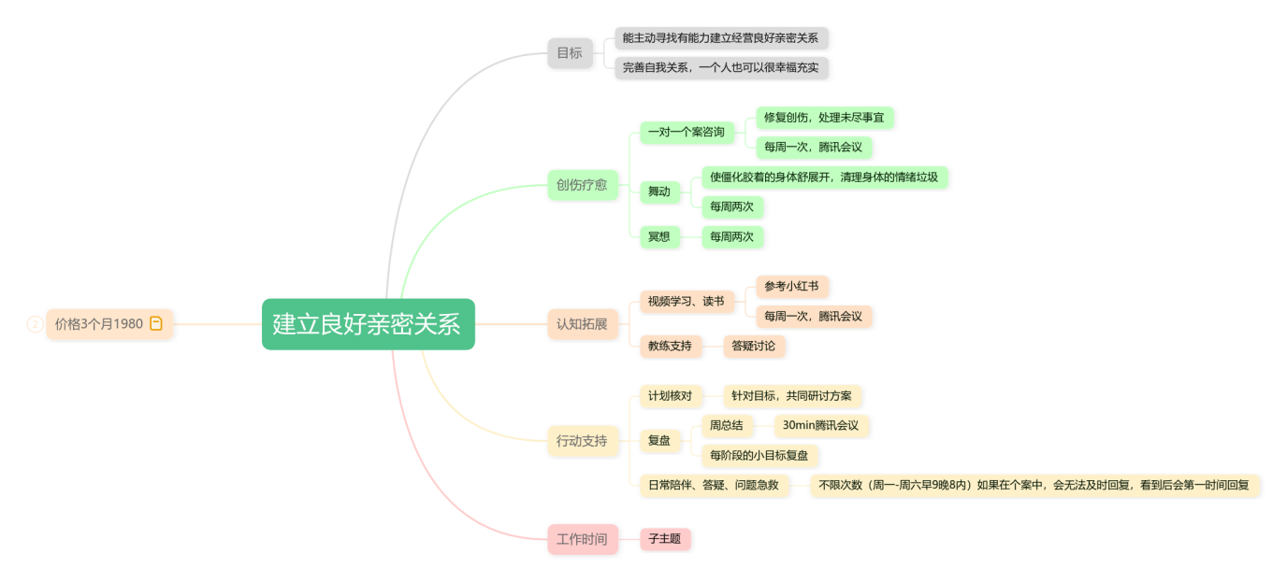

单次咨询，首次咨询199，正式价格399/h

社群陪伴：主题付费社群，29.9/月，同频人的共鸣陪伴，低谷期的抱团取暖，不定期分享心理学在生活中的应用，不定期发起分享讨论会，每个人都有机会当主角，快乐生活